Муниципальное бюджетное учреждение дополнительного образования
«Центр развития творчества детей и юношества» города Нерюнгри
___________________________________________________________

Приобщение обучающихся к культуре народов Саха посредством создания национального оберега

Автор:
Белкина Ольга Сергеевна, педагог дополнительного образования филиала МБУДО «Центр развития творчества детей и юношества» г. Нерюнгри в пос. Серебряный Бор

Российская Федерация, Республика Саха (Якутия), п. Серебряный Бор, 2026г

Введение
Сохранение материальной культуры — долг современного поколения.
По представлению народа Саха, жизнь — это сложная, извилистая дорога, которой сопутствуют две силы - добро и зло, т.е. происходит борьба светлых и темных сил. По поверьям народа Саха. Человека каждый день подстерегают 40 бед и несчастий. Поэтому у якутов есть много оберегов от них.
Данный проект нацелен на изучение якутской культуры через призму создания национальных оберегов. Обереги, как важная часть культуры народа Саха, играют ключевую роль в защите и символизме. Исследование включает в себя анализ исторического значения оберегов, их функциональности в жизни якутского народа, а также практическое создание собственных оберегов с использованием современных технологий. Проект позволит углубить знания о значимости культурного наследия и традициях народа Саха, а также развить навыки декоративно-прикладного искусства.
Якутская культура, богатая традициями и уникальными обычаями, представляет собой важный аспект культурного наследия России. Она формировалась на протяжении веков, впитывая в себя элементы окружающей природы, исторические события и взаимодействие с другими народами. Одним из наиболее ярких проявлений этой культуры являются обереги — предметы, обладающие магической силой, которые служат защитой и символом благополучия для человека. В условиях современного мира, важно сохранять и передавать традиции, которые формируют идентичность народа.
Когда человек верит в магическую силу оберега, он чувствует себя уверенным и защищенным.

1. Якутская культура, типология и символика якутских оберегов.
Якутская культура, с ее уникальными традициями и системами символов, представляет собой яркий пример того, как народные обычаи сохраняются и передаются из поколения в поколение. Она включает в себя различные элементы, такие как обряды, обычаи, мифология и эпос. Важное место в религиозных верованиях якутов занимало почитание природы, которую они одухотворяли. Якуты верили, что природа живая, все объекты и явления природы имеют своих духов.
Обереги — один из элементов якутской культуры, которые выступали в роли украшений и были призваны защищать обладателя от злых духов и сил. Обереги делали из шкур животных, позже — из металла. По форме и узору многих предметов можно было узнать о статусе и положении человека.

Типы оберегов и их особенности:
Детские - якуты начинали оберегать детей от злых духов ещё до их рождения. Например, рожениц охраняла богиня Айыысыт, которая отвечала за плодородие.
Женские - большинство талисманов использовалось для укрепления семьи, здоровья, помощи в быту, развития интуиции. Например, если женщина отправлялась в дальний путь, ей требовалось сделать защитный оберег из шерсти медведя.
Мужские - животные талисманы нужны были для помощи охотнику в нахождении зверя. Мех медведя, волка использовали, чтобы защититься от болезней, сглаза, порчи.

Символы и орнаменты, которые использовали при изготовлении оберегов:
Рыба — благополучие и достаток;
Дерево жизни — духовная и созидательная энергетика народа;
Аист — оберег женского счастья, символизирует верность, продолжение рода;
Лировидной формы — плодородие и развитие;
Очертания листьев берёзы — чистота;
Лошадь или олень — движение вперёд, возрождение, постоянное обновление в природе;
Геометрические фигуры, которые означали природные стихии. Так, круг символизировал солнце, а знаки внутри интерпретировались как связь с внешним миром.
Один из значимых оберегов якутского народа — Харысхал. Он стал символом связи с духами природы и гармонии с окружающим миром. Оберег изготавливался вручную из натуральных материалов с особым вниманием к деталям и символике.
Якутские обереги представляют собой уникальный культурный феномен, олицетворяющий духовное богатство и традиции народа. Каждое изделие насыщено символикой и смыслом, они служат защитниками людей и семьи, отражая специфическое восприятие жизненного пространства якутов. Обереги, будучи неотъемлемой частью повседневной жизни, проявляют себя в самых различных формах: от простых амулетов, носимых на себе, до более сложных ритуальных предметов. Существует множество типов оберегов, которые можно разделить по функциональному признаку: защитные, привлекающие удачу или здоровье, а также обереги для детей. Каждая категория имеет свои особенности изготовления и символику. Например, обереги для детей часто украшены изображениями животных, которые ассоциируются с защитой и заботой. В якутской культуре животные занимают особое место, их образ притягивает позитивную энергию и удачу. Материалы, используемые для оберегов, отражают природные условия региона. Обычно это натуральные волокна, дерево, камень и металл. Каждый материал также имеет свои символические значения, например, дерево символизирует жизнь и плодородие, тогда как металл может быть связан с силой и защитой. Исследование материалов и их атрибуции позволяет лучше понять целостное восприятие мира якутов и их взаимодействие с природой. Символика, вложенная в обереги, зачастую многослойна. К примеру, использование геометрических узоров и символов, заимствованных из шаманских практик, может говорить о попытке соединить духовные и материальные аспекты жизни. Такие узоры несли в себе обереговые свойства и побуждали к размышлениям о месте человека в мире. Это также способствует глубокому взаимодействию с культурным наследием, позволяя не только создавать объект, но и связываться с историей своего народа. Выполнение заданий по созданию оберегов включает в себя не только практический, но и культурный подход, что в конечном итоге углубляет осознание принадлежности к якутской культуре. Вовлечение в процесс создания оберегов позволяет не только осваивать практические навыки, но и углубляет понимание символики и значимости каждого элемента. Создание и осмысление собственных оберегов служит не просто физическим занятием, а является возможностью для самовыражения и укрепления связи с культурной народа Саха.

2 Практические аспекты создания якутского оберега
Практическое занятие, посвященное созданию собственного оберега, предоставляет уникальную возможность погрузиться в мир якутской культуры через практическое освоение традиционных ремесел. Процесс изготовления оберега включает в себя не только выбор необходимого материалов, но и творческий подход к процессу создания якутского оберега. Первым шагом становится выбор своего оберега.
Оберег - магическая вещица, сделанная самим человеком для кого-то (по правилам, для себя оберег делать нельзя). При изготовлении оберега важно знать, для кого он предназначается, чтобы сделать из таких материалов и в той форме, которые наиболее подходят его будущему владельцу. Работа должна обязательно впитать в себя энергию умельца, его мысли и желания - только в этом случае оберег будет наделен магическими свойствами и будет действовать. Такой предмет призван защищать и оберегать хозяина от зла и болезней, приносит здоровье, благополучие и удачу. Во время работы над этим проектом, мне самой захотелось изготовить оберег.
Изучив символику и значение якутских оберегов, наше внимание привлек оберег «Биэс харах» (в переводе — «Пятиглазый» или «Пять глаз») — якутский оберег, который традиционно наносили на одежду и украшения. Считается, что такой оберег защищает от злых духов, болезней и приносит удачу. Также он символизирует благополучие и счастье, указывая на гармонию пяти элементов жизни человека: воды, воздуха, дерева, огня и металла.
Необходимые материалы: стразы клеевые, бисер белый (R 11), бисер черный (R 11), бусины круглые (4 мм), клей Момент, белая стразовая цепь (SS6 2мм), фетр белый, штифт петлевой (2 мм), держатель для оберега.
Организация рабочего места
Важные условия: хорошее освещение (лучше всего естественное); все материалы и инструменты должны быть под рукой; свет должен падать слева.
Техника безопасности: хранить все материалы в специальной шкатулке; использовать игольницу для хранения иголок; не обрезать нити зубами; передавать ножницы сомкнутыми лезвиями; после работы проверять количество иголок.

3 Разработка технологической карты оберега
Технологическая карта последовательности изготовления якутского оберега (приложение 2) имеет экономическое обоснование, в котором указаны необходимые материалы, требуемое количество и средняя цена (по маркетплейсу WILBERRIES).
Затем подробно расписала как выполнять работу, чтобы получить готовое изделие – первый этап подготовка материалов и инструментов, второй этап вышивание оберега, третий этап оформление оберега.
Каждый этап сопровождается фотографиями, чтобы желающие могли создать, оберег самостоятельно, например, дома. Для этого по итогам мастер-класса участники имеют возможность забрать себе не только готовое изделие, но и технологическую карту.

4 Подбор видео-мастер классов
Одним из эффективных методов воздействия на детей нашего возраста являются видеоролики. В них формы подачи материала современны, понятны любой аудитории, легко распространяемы и имеют прекрасные возможности легко и красочно передать главный смысл. Основное их достоинство – это возможность представить события, факты наглядно.
Видео-мастер классов по изготовлению якутских оберегов — это ролики, в которых рассказывается, как создавать якутские национальные украшения, в том числе обереги, с помощью различных техник и материалов.
Поэтому для усиления эффекта от нашего мастер-класса, я решила включить в сценарий демонстрацию видео-мастер класса.
К данному вопросу мы подошли очень серьезно, изучили множество сайтов, где транслировали мастер-классы и вместе с педагогом выбрали подходящие на наш взгляд:
- Передача «Мы вам покажем». Видео мастер-класс: Якутский оберег «Биэс харах» https://vk.com/video-74852417_456252783
- Онлайн-сервис Rutube. Видео мастер-класса: Якутский оберег «Талисман здоровья»
https://rutube.ru/video/4a0b3f7787f979638a7c5707446daeeb/

Заключение
В результате проделанной работы в теоретической части мы познакомились с традиционными якутских оберегов и талисманов; изучили методику проведения творческого-мастер-класса.
В практической части разработали сценарий творческого мастер-класса со всеми необходимыми материалами: текстами выступления ведущего, технологическая карта якутского оберега, видео мастер-класса.
Практическое занятие по созданию собственного оберега стало кульминацией проекта. Участники не только проявили творческий подход, но и ощутили связь с культурным наследием своего народа. Создание оберега стало не просто занятием, но и способом самовыражения, что позволило каждому участнику внести частичку себя в традиционное искусство. Мастер-класс по созданию оберегов способствовал формированию уважения к культуре и традициям, а также пониманию их значимости в современном мире. Опрос, проведенный среди участников, показал, что интерес к якутской культуре значительно возрос после изготовления оберега. Многие отметили, что узнали много нового о своих корнях и традициях, что способствовало формированию идентичности и гордости за свою культуру. Результаты опроса также выявили, что обучающиеся готовы углублять свои знания о якутской культуре и участвовать в подобных проектах в будущем. Перспективы дальнейшей работы в этом направлении открывают новые горизонты для изучения и сохранения культурного наследия, что, безусловно, является важной задачей для будущих поколений. Таким образом, проект по приобщению обучающихся к якутской культуре через создание национального оберега стал успешным шагом в направлении повышения информированности о традициях народа Саха. Он продемонстрировал, что через практическое взаимодействие с культурой можно не только сохранить, но и передать её ценности новым поколениям, что является важной задачей для всех нас.
Таким образом: цель исследования достигнута, задачи выполнены, гипотеза доказана.
В заключение данной работы можно подвести итоги, касающиеся важности приобщения обучающихся к якутской культуре через создание национального оберега.

Литературы
- Анисимова Л.И. Символика якутских оберегов в контексте национальной культуры // Известия Якутского государственного университета. – 2018. – Т. 18, № 2. – С. 45–50.
- Васильева М. А. Традиционное искусство народов Якутии / Васильева М. А. — Новосибирск: Наука, 2024. — 245 с.
- Гоголев С. А. История Якутии / Гоголев С. А. — Якутск: Якутский государственный университет, 2024. — 412 с.
- Иванов С. В. Якутские народные промыслы / Иванов С. В. — Якутск: Бичик, 2023. — 180 с.
- Калинина С.Н. Рекомендации по организации и проведению мастер-класса. [Электронный ресурс]. Режим доступа: https://dopobr.68edu.ru/archives/8999
- Кириллова Н. Н. Культурные традиции народов Якутии / Кириллова Н. Н. — Якутск: ИГИиПМНС СО РАН, 2024. — 298 с.
- Леонтьева Г. М. Якутская национальная одежда / Леонтьева Г. М. — Якутск: Якутское книжное издательство, 2023. — 160 с.
- Окороков А. В. Якутские обереги: символика и значение / Окороков А. В. — Якутск: Бичик, 2024. — 210 с.
- Попов А. А. Традиционное искусство народов Севера / Попов А. А. — Новосибирск: Наука, 2024. — 315 с.
- Слепцов П. А. Якутская культура: традиции и современность / Слепцов П. А. — Якутск: Якутский государственный университет, 2023. — 280 с.
- Соколова З. П. Этнография народов Якутии / Соколова З. П. — Москва: Наука, 2024. — 350 с.

Видео мастер-классов:

- Передача «Мы вам покажем». Видео мастер-класс: Якутский оберег «Биэс харах» https://vk.com/video-74852417_456252783

- Онлайн-сервис Rutube. Видео мастер-класса: Якутский оберег «Талисман здоровья»
https://rutube.ru/video/4a0b3f7787f979638a7c5707446daeeb/

Приложение 1

Технологическая карта последовательности изготовления
якутского оберега «Биэс харах»

Экономическое обоснование
Материалы | Кол-во | Цена
Стразы клеевые | 1 пачка | 100 руб.
Бисер белый (R 11) | 1 шт. (10 г.) | 50 руб.
Бисер черный (R 11) | 1 шт. (10 г.) | 50 руб.
Бусины круглые (4 мм) | 1 шт. (20 г.) | 70 руб.
Клей Момент | 1 шт. (30 мл.) | 145 руб.
Белая стразовая цепь (SS6 2мм) | 20 см. | 45 руб.
Фетр белый | 1 лист | 30 руб.
Штифт петлевой (2 мм) | 1 пачка (10 шт.) | 40 руб.
Держатель для оберега | 1 пачка (5 шт.) | 120 руб.
Итого: 650 рублей
Авторская технологическая карта
№ | Технологическая операция | Последовательность выполнения | Материалы, инструменты
1 | Приготовить материалы и инструменты | 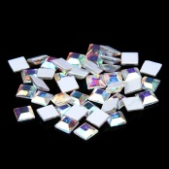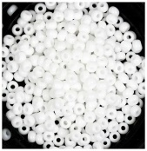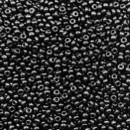 | Бисер белый, черный, бусины, ножницы, нитки, иголка стразовая цепь, фетр белый и аксессуары для оберега.
2 | Зарисовка эскиза оберега | 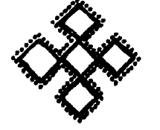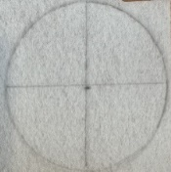 | Лист бумаги, черный фломастер,белый фетр, карандашь, циркуль, линейка.
3 | Изготовление оберега | 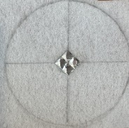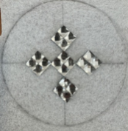 | Клеивые страцы, клей «Момент».
4 | Вышивание бисером | 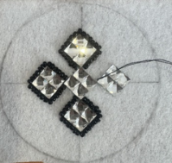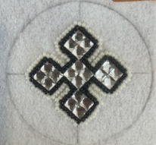 | Иголка, нитка, бисер белый и черный.
5 | Вышивание бусинами по кругу. | 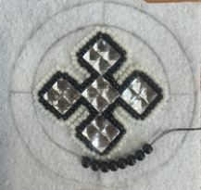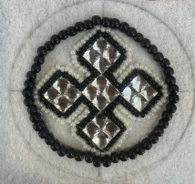 | Черные бусины, нитки, иголка, ножницы.
6 | Приклеиваем стразовую цепь. Третий круг мы делаем из черного и белого бисера. На две нитки нанизываем белый и черный бисер. Скручиваем нитки между собой и приклеиваем по кругу. | 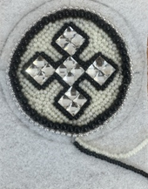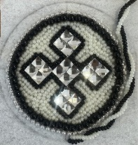 | Стразовая цепь, черный и белый бисер, нитки и иголки.
7 | Оформление обратной стороны оберега. Приклеиваем круг из белого картона. | 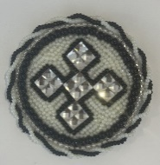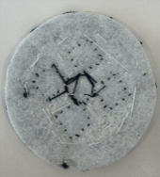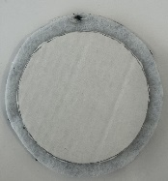 | Клей «Момент», белый картон, ножницы.
8 | Изготовление висюлек для оберега. На нитку набираем бисер и бусины разных размеров. Пришиваем к оберегу. | 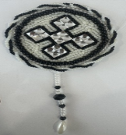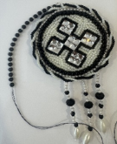 | Нитки, иголка, ножницы, бисер и бусы.
9 | Оформление. Пришиваем штифт петлевой к обратной стороне оберега, затем приклеиваем черный круг. На нитку по очередности набираем белый бисер и черную бусину. Приклеиваем по краям оберега. | 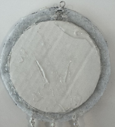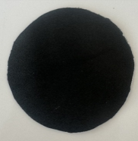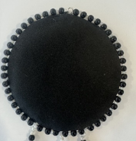 | Штифт петлевой, держатель для оберега, круг из кожи, клей, ножницы, бисер белый, черные бусины.
10 | Якутский оберег «Биэс харах» | 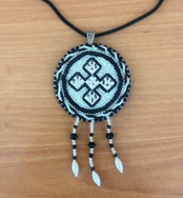 | Готовая работа.

Приложение 2
Техника безопасности при изготовлении оберега.
Правила техники безопасности при выполнении ручных работ.
Опасности в работе:
- повреждение пальцев иголкой, булавкой;
- травма рук ножницами;
- травма глаз.
Что нужно сделать до начала работы:
- посчитать количество иголок и булавок в игольнице;
- положить инструменты и приспособления в отведенное для них место.
Что нужно делать во время работы:
- быть внимательным к работе;
- надевать наперсток на средний палец правой руки, что бы не уколоть его;
- вкалывать иголки только в игольницу;
- класть ножницы с сомкнутыми лезвиями, направленными от себя;
- передавать ножницы только сомкнутыми лезвиями и кольцами вперед.
Что нужно делать по окончании работы:
- посчитать количество иголок в игольнице (их должно быть столько же, сколько и до работы);
- убрать свое рабочее место.

Техника безопасности при работе с клеящим пистолетом:
- при разогреве пистолета обязательно под сопло положить керамическую, стеклянную подставку или блюдце, чтобы клей не капал на стол;
- следить за тем, чтобы, когда ставится пистолет на стол, подставка была выдвинутой. Иначе пистолет уткнется соплом в подставку или в деревянный стол и может прожечь и то и другое или повредить;
- не хватать сопло или разогретый клей руками. Температура сопла и клея на его выходе из сопла, 200 градусов. Ожог будет обеспечен, даже, если просто прикоснуться к соплу или клею;
- не забывать выключать пистолет из сети, после работы и даже во время работы, чтобы пистолет не перегрелся.

